教学评价中心在艺术学院

开展课程标准建设研讨

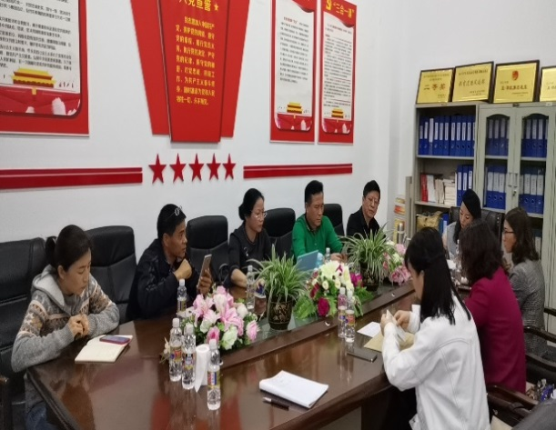根据教务处（教学评价中心）开展艺术学院教学专项活动工作方案的工作任务安排，2020年11月28日，教学专项活动工作组到艺术学院开展了课程标准研讨活动。本次由沈振国、蓝宗强、谢迅、陈惠芳（组长），陈翠琴，师丽敏组成的工作小组深入艺术学院及各专业教研室，对课程标准建设开展教学专项研讨活动。沈振国处长对开展本次教学专项活动的重要意义发表了讲话，蓝宗强和谢迅老师对本次教学专项活动的组织和工作流程以及督导小组的任务分解以及相关工作展开的具体情况做了说明。现将本次研讨活动总结如下：

**一、课程标准评价指标表**

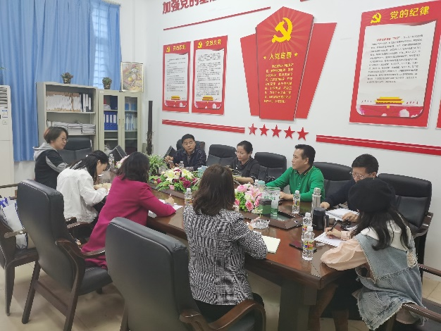本次评价指标表的设计主要以我校教务处下发的《关于开展 2020 级人才培养方案编制工作的通知》即〔2020〕37 号文件里关于“课程标准的模板”内容以及要求设计，由组长陈惠芳执笔，经过小组成员讨论以及陈翠琴老师的优化后形成终稿。（见附件1：课程标准评价指标表）.

**二、课程标准建设研讨**

（一）根据小组的任务分解，每位督导选一专业的课程标准按照评价要求进行评价并形成评价小结。具体见以下课程标准评价表(见附件2：各专业课程标准评价表)。

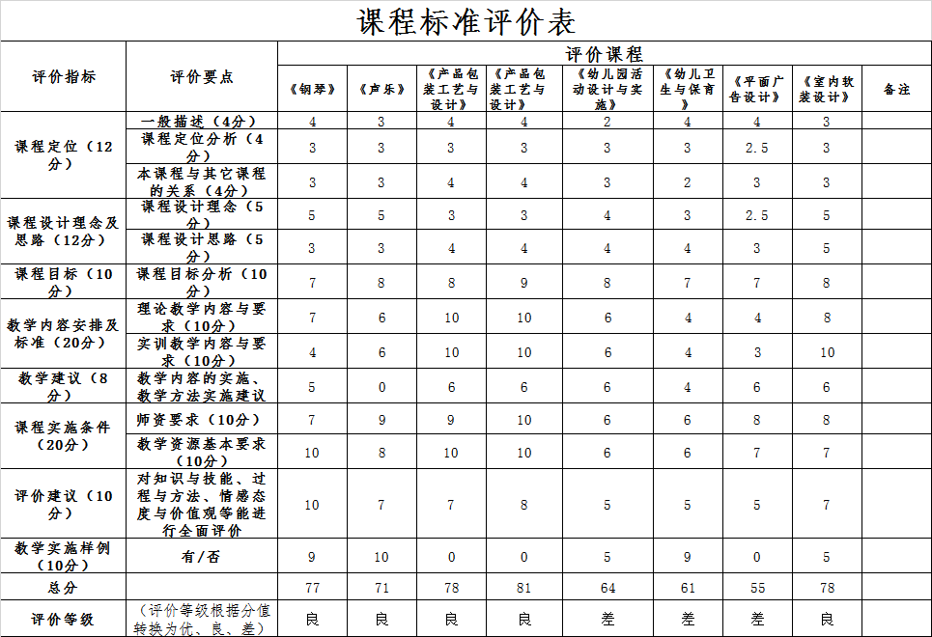

**（二）根据所评价的专业课程标准，各督导都形成了书面小结，具体如下:**

**◆陈惠芳督导小结**

1.《声乐》课程标准综合评价：良。

存在问题：

（1）课程描述中，课程类别为实践（应为专业基础课、专业核心课等），描述错误；

（2）该课程为音乐表演专业的课程，在课程定位描述为声乐表演专业的基础专业课程，描述错误。课程性质分析与课程定位分析不全面，基本到位；

（3）本课程与其他课程的关系有，但人才培养方案没有，支撑作用无法体现；

（4） 教学设计思路不清晰，项目教学设计不全、课时分配不合理；对各项目（章节）教学内容没有进行充分解析，教学要求不明确，对知识、技能、情感、任务等目标没有清晰、具体的描述，支撑课程目标不显著；该课程总学时是68 标准里的项目教学设计显示只有18课时；

（5） 课程目标分析描述不到位，职业能力分析基于课本知识体系，基本没有兼顾岗位需求；

（6) 实训项目及内容选择基本没有，教学安排不合理；实训教学要求不明确；

（8）教学内容的实施、教学方法实施建议没有；

（9）课程教学对师资要求基本满足；

（10） 评价建议表达不清晰、对评价没有具体表述。

2.《钢琴》课程标准综合评价：良。

存在问题：

（1）课程定位描述不清晰明确：课程一般描述中课程类别是“专业核心课”，但在定位描述中：音乐专业还是音乐表演专业？专业核心课还是专业基础课？

（2）本课程与其它课程的关系没有分析，表达不全，不能明确课程之间的支撑关系；且人才培养方案没有说明该课程前导后续课程的表述，支撑作用无法真正体现；

（3） 课程目标：按照课程标准（含知识、技能、情感、任务等目标）描述不完整（描述了知识、技能、情感）；科目级别序号运用错误；标点符号运用错误；字体、字号运用不统一，没有排版。

（4）教学设计思路不清晰，尤其是课时的分配前后矛盾，课程项目不全、课时分配不合理；该课程总学时是51，教学安排的一个项目就显示56课时，多少项目没有列出，对各项目（章节）教学内容没有进行充分解析，教学要求不明确，对知识、技能、情感、任务等目标没有清晰、具体的描述，支撑课程目标不显著。

（5） 教学内容的实施、教学方法实施建议描述不清晰，不到位。

（6） 课程教学对师资要求基本满足。

（7） 教学实施样例字体、字号不统一，没有排版。

小结：按照课程模板的内容以及评价标准，对以上2门课的总体评价为中等，存在的问题各有不同，总体体现一是对人才培养的调研不到位，对课程的定位、工作岗位任务等分析不全面及到位；二是按照了学校的模板框架，但是内容不全，甚至有些内容没有；三是行文不规范，字体、字号、科目级别、标点符号等的运用都存在错误；四是都没有按照要求进行排版。

建议：根据学校的相关要求以及专业的特点，按照人才培养的目标进行课程标准的制定；教学实施实例建议尽量模板（内容）统一。

**◆陈翠琴督导小结**

1.《产品包装工艺与设计》课程标准综合评价：良好。

存在问题：

（1）课程代码，适用专业，课时描述清楚；课程定位部分描述很详细，课程定位应该简明扼要，没必要过于详细的阐述课程的作用。

（2）课程设计理念同样是描述太过详细，没有说明课程的设计理念，只是详细的说明了课程的教学方法。

（3）课程设计思路应该说明课程采用的总体教学方法，是否参照职业岗位典型工作任务进行设计。原标准中理念与思路概念没有把握住。

（4）课程目标明确，但项目编号不统一，没有对齐。

（5）教学内容安排及标准部分根据模板表格进行，章节分配合理，课时重点突出，主次明显。

（6）教学建议这部分较为简单，应该提出上课过程应采用的教学方法，手段，注意事项。这部分的内容应该是写给任课老师看的。

（7）课程实施条件部分合理。

（8）评价建议，评价方式应该多样化，详细列标。可提出答辩方式进行评价。

（9）教学实施样例没有。

建议：规范课程标准

2.《展示设计与策划》课程标准综合评价良好。

存在问题：

（1）课程定位应该简明扼要，没必要过于详细的，大篇幅的阐述课程的作用。

（2）课程设计理念描述太过简单，没有说明课程的设计理念。即将培养学生怎么样的能力。

（3）课程设计思路说明了课程采用的总体教学方法。设计思路可以结合前后课程稍详细些。（4）课程框架的设计、教学目标的确定、教学内容及教学项目的选取、教学资源的利用等。

（5）教学目标明确，最后一项“自选”两字可以替换成“能够”。

（6）教学安排及内容合理。

（7）课程实施条件合理。

（8）评价建议，评价方式应该多样化，详细列标。可提出答辩方式进行评价。

（9）教学实施样例没有。

建议：规范课程标准

**◆师丽敏督导小结**

1.《幼儿园活动设计与实施》课程标准综合评价:差。

存在问题：

（1）《幼儿教育活动组织与实施》、《幼儿园活动设计与实施》、《幼儿园教育活动的设计指导》一门课程三个名称；

（2）无适用专业内容；

（3）课程安排在第四学期，前导课程和后续课程安排不合理，后续课程《幼儿园课件制作》人培中没有这门课程；

（4）计划学时64学时，但计划中只有34学时；人培方案中为32学时

（5）教学资源编排不合理；

（6）写了四个教学项目，但是实际只列出来3个实训项目；

（7）实训项目和内容不清晰；

（8）师资要求、教学资源要求及教学评价和考核要求不清晰。

2.《幼儿卫生与保健》课程标准综合评价:差。

存在问题：

（1）《幼儿卫生与保健》《学前儿童卫生与保健》《幼儿卫生与保育》课程名称不一致；

（2）人培方案中没有这门课程；故无法知晓前导课程和后续课程是什么？

（3）实训实践安排一样内容，具体项目不清晰；

（4）课程考核评价过于简单；

（5）未能按照实际的4个模块进行课程设计。

小结：整体课程标准的设计未能按照人才培养方案的进程要求来设计教学，课程名称和培养方案中的名称不一致，学时安排和方案中也不一致，前导课程和后续课程，也无法从方案中找出，甚至找不到这门课程，所以无法进行客观的评价。

**三、课程标准剖析发现的问题**

通过对艺术学院四个专业八门课课程标准剖析，按照学校下发的课程模板内容进行评价，存在的问题各有不同。

1.对人才培养的调研不到位，课程标准的制定与人才培养的目标有所脱节，无法进行客观评价；

2.对课程的定位、工作岗位任务等分析不全面且不到位，无法体现课程的教学目标；

3.虽然按照学校的模板框架编写，但是内容不全，甚至有些内容没有；

4.行文不规范，字体、字号、科目级别、标点符号等的运用都存在错误；

5.都没有按照要求进行排版。

建议：根据学校的相关要求以及专业的特点，按照人才培养的目标进行课程标准的制定；教学实施实例建议尽量模板（内容）统一。

**四、整改要求**

对艺术学院四个专业课程标准剖析工作提出整改要求：

1.课程标准是落实专业人才培养方案的重要文件，根据四个专业课程标准剖析中指出的问题，艺术学院领导要高度重，成立专项工作组，确保课程标准整改的组织保障。

2.各专业教研室组织骨干力量，针对本次课程标准剖析中发现的问题进行整改完善。

3.教学评价中心后续将跟踪整改工作情况，督促艺术学院落实整改工作要求。

教学专项督导工作组

2020年11月29日